Министерство науки и высшего образования Российской Федерации
Санкт-Петербургский Политехнический Университет Петра Великого
—
Институт компьютерных наук и кибербезопасности
Высшая школа кибербезопасности

ЛАБОРАТОРНАЯ РАБОТА № 3

- «Планировщик задач Windows.»
- по дисциплине «Безопасность современных информационных технологий»

- Выполнил
- студент гр Черникова В.М.
<подпись>

- Преподаватель -

<подпись>

Цель работы
Изучить возможности встроенного в ОС Windows планировщика задач. Реализовать программу для управления планировщиком задач в ОС Windows, использующую возможности Windows API.
Требования:
• язык программирования: C/C++;
• разрабатываемая программа не должна использовать готовые обертки над Windows API;
• программа должна уметь выводить список активных задач и их статус;
• создайте правило, уведомляющее пользователя о внесении изменений в механизмы безопасности Windows: в работу встроенного антивируса Windows Defender, изменении любых настроек брандмауэра;
• создайте правило, уведомляющее пользователя, когда брандмауэр Windows блокирует ping-запрос с определенного IP-адреса;
• поддержка ОС Windows 7 – 10.

Ход работы
Первым делом при была установлена виртуальная машина, где есть Windows Defender и брандмауэр. Также в Групповых Политиках было включено логирование указанных выше средств защиты, чтобы далее поставить на их изменение триггеры.
Далее был написан скрипт для вывода всех активных задач:
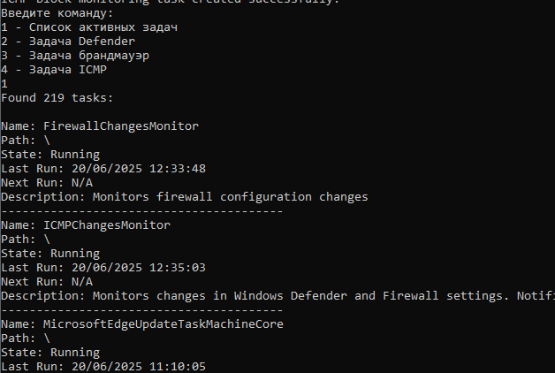
Далее скрипт для установки задач, уведомляющих пользователя о внесении изменений в механизмы безопасности Windows. Уведомление в виде MeesageBox, вызываемое с помощью PowerShell.
Для блокировки входного ping запроса поставим такие правила:
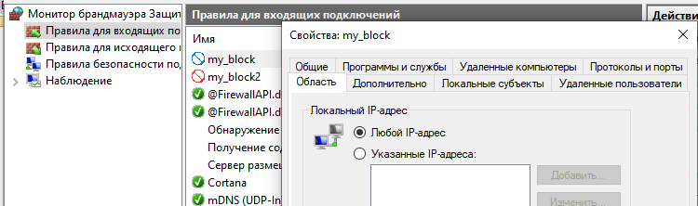

И проверим работоспособность последнего скрипта:
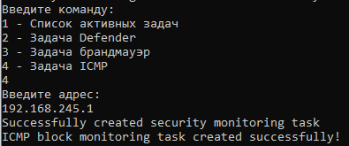
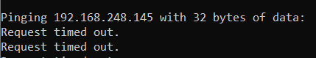
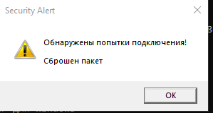

Для дополнительного задания была написана программа, получающая список доступного ПО в системе и выводящая состояние задач, запущенных в указанный период времени.
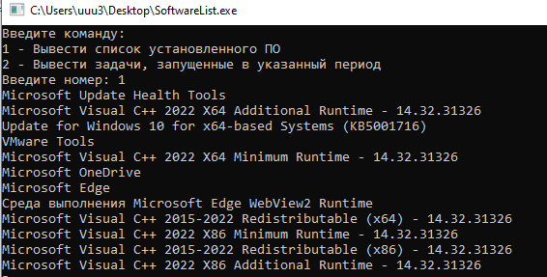

Контрольные вопросы:
- Опишите, зачем нужен планировщик задач ОС Windows и какие есть альтернативы данному инструменту?
Планировщик задач Windows нужен для автоматического выполнения действий по расписанию. Он обеспечивает выполнение задач без участия пользователя, повышает согласованность и снижает вероятность человеческих ошибок Альтернативы: Systemd (Linux), Cron (Unix-системы), сторонние программы (например, Task Scheduler Manager).
- Какие триггеры существуют во встроенном планировщике задач ОС Windows?
Во встроенном планировщике задач Windows существуют два основных типа триггеров: временные и событийные. Временные триггеры запускают задачи на основе даты и времени (ежечасно, ежедневно, еженедельно, ежемесячно или через установленный интервал), а событийные триггеры активируются при конкретных системных событиях, например, при запуске системы, входе пользователя или бездействии системы.
- При возникновении определенного системного события.
- В определенное время.
- В определенное время по ежедневному расписанию.
- В определенное время в еженедельном расписании.
- В определенное время по ежемесячному расписанию.
- В определенное время по ежемесячному расписанию на неделю.
- Когда компьютер входит в состояние простоя.
- Когда задача зарегистрирована.
- При загрузке системы.
- Когда пользователь входит в систему.
- При изменении состояния сеанса сервера терминала.

- Какие ограничения накладываются на задачи?
- Требуются права администратора для системных задач
- Зависимость от состояния системы (питание, сеть)
- Ограничения по времени выполнения
- Перечислите типы задач, которые могут быть запущены с помощью планировщика
Некоторые примеры задач, которые можно использовать планировщик задач для выполнения: запуск приложения; отправка сообщения электронной почты; или отображение поля сообщения.
- Опишите механизмы безопасности Windows, которые задействованы при регистрации новых задач.
При регистрации новых задач используются механизмы безопасности Windows, включая проверку прав пользователя, аутентификацию и авторизацию через COM-интерфейсы, а также возможность запуска задач с определёнными привилегиями и учетными записями, что обеспечивает контроль доступа и защиту от несанкционированных изменений
- Какие проблемы могут возникнуть при указании нескольких триггеров?
При указании нескольких триггеров могут возникать конфликты и непредсказуемое поведение задачи, так как разные триггеры могут запускать задачу одновременно или в нежелательное время. Также возможны проблемы с приоритетами и условиями запуска, из-за чего задача может не сработать как ожидается.
- Какие проблемы могут возникнуть при использовании повторяющихся триггеров? Какое решение для этого можно предложить?
Накопление задач при долгом выполнении. Решение: использовать флаг «Не запускать новую копию, если предыдущая работает»

